实验一 实验报告
学号：201407670115 姓名：李宇渊
- 实验内容
- XYZV均为字变量，在XYZV字单元中存放是16位带符号数。试编写汇编语言程序完成一下功能：
计算表达式（V -（X*Y+Z-720））/X;
将上述表达式运算结果整数放在SUM1单元，余数放在SUM2单元。
- 有一字变量BUF1是以源码表示的有符号数，要求将其转化为反码和补码，分别存入BUF2和BUF3单元，并在屏幕上显示出来。
- 源代码
第一小题：
; multi-segment executable file template.

data segment
; add your data here!
pkey db "press any key...$"
x dw 30
y dw 40
z dw 20
v dw 600
sum1 dw ?
sum2 dw ?

ends

stack segment
dw 128 dup(0)
ends

code segment
start:
; set segment registers:
mov ax, data
mov ds, ax
mov es, ax

; 计算(v-(x*y+z-720))/x
mov ax, x
imul y
mov cx, ax ; 低位移入cx
mov bx, dx ; 高位移入bx

mov ax, z ; 移入低位
cwd ; 扩展为双字

add cx, ax ; 低位相加
adc bx, dx ; 高位相加

sub cx, 720; 低位相减
sbb bx, 0 ; 高位相减

mov ax, v ; 移入低位
cwd ; 扩展为双字

sub ax, cx ; 低位相减
sbb dx, bx ; 高位相减

idiv x

mov sum1, ax;
mov sum2, dx;

; wait for any key....
mov ah, 1
int 21h

mov ax, 4c00h ; exit to operating system.
int 21h
ends

end start ; set entry point and stop the assembler.

第二小题：
; multi-segment executable file template.

data segment
; add your data here!
scode db "source code:$"
ncode db "negation code:$"
ccode db "complement code:$"
buf1 dw 1000110000110101b
buf2 dw ?
buf3 dw ?
ends

stack segment
dw 128 dup(0)
ends

code segment
start:
; set segment registers:
mov ax, data
mov ds, ax
mov es, ax

; 求反码和补码
mov ax, buf1
; 求反码
xor ax, 7fffh
mov buf2, ax
; 求补码
test buf1, 8000h
jz loop1
add ax, 1
jmp loop2
loop1:mov ax, buf1
loop2:mov buf3, ax

; output string scode
lea dx, scode
mov ah, 9
int 21h
; 换行
mov al, 0ah
lea dl, al
mov ah, 2
int 21h
mov al, 0dh
lea dl, al
mov ah, 2
int 21h
; 打印源码
mov bx, 8000h
mov cx, 16
again1:test buf1, bx
jz loop3
mov al, 31h
jmp loop4
loop3:mov al, 30h
loop4:lea dl, al
mov ah, 2
int 21h
shr bx, 1
loop again1
; 换行*2
mov al, 0ah
lea dl, al
mov ah, 2
int 21h
mov al, 0dh
lea dl, al
mov ah, 2
int 21h
mov al, 0ah
lea dl, al
mov ah, 2
int 21h
mov al, 0dh
lea dl, al
mov ah, 2
int 21h

; output string ncode
lea dx, ncode
mov ah, 9
int 21h
; 换行
mov al, 0ah
lea dl, al
mov ah, 2
int 21h
mov al, 0dh
lea dl, al
mov ah, 2
int 21h
; 打印反码
mov bx, 8000h
mov cx, 16
again2:test buf2, bx
jz loop5
mov al, 31h
jmp loop6
loop5:mov al, 30h
loop6:lea dl, al
mov ah, 2
int 21h
shr bx, 1
loop again2
; 换行*2
mov al, 0ah
lea dl, al
mov ah, 2
int 21h
mov al, 0dh
lea dl, al
mov ah, 2
int 21h
mov al, 0ah
lea dl, al
mov ah, 2
int 21h
mov al, 0dh
lea dl, al
mov ah, 2
int 21h

; output string ccode
lea dx, ccode
mov ah, 9
int 21h
; 换行
mov al, 0ah
lea dl, al
mov ah, 2
int 21h
mov al, 0dh
lea dl, al
mov ah, 2
int 21h
; 打印补码
mov bx, 8000h
mov cx, 16
again3:test buf3, bx
jz loop7
mov al, 31h
jmp loop8
loop7:mov al, 30h
loop8:lea dl, al
mov ah, 2
int 21h
shr bx, 1
loop again3
; 换行
mov al, 0ah
lea dl, al
mov ah, 2
int 21h
mov al, 0dh
lea dl, al
mov ah, 2
int 21h

; wait for any key....
mov ah, 1
int 21h

mov ax, 4c00h ; exit to operating system.
int 21h
ends

end start ; set entry point and stop the assembler.

- 运行结果
第一小题：
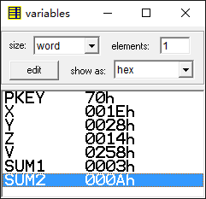
第二小题：
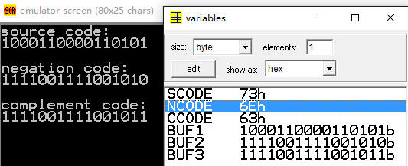

- 实验总结与体会
这是我第一次用汇编写程序，体会颇丰。下面是我对比C++（用的最多的语言）对汇编语言的一些想法。
第一感觉是汇编语言编写程序时比较麻烦，没有C++的函数和类，不能重用复用，只能用一些基础的操作一点点搭建程序。很多结构在C++中一条语句就能解决，但在汇编中需要敲很长一段。这次实验中，我在写循环和条件的时候比以前写C++程序时多花了好多功夫。
但汇编语言对于底层的控制能力还是非常强大的，不仅可以了解每个寄存器的情况，还可以精确到对每个比特的控制，这是高级语言不能做到的地方。

